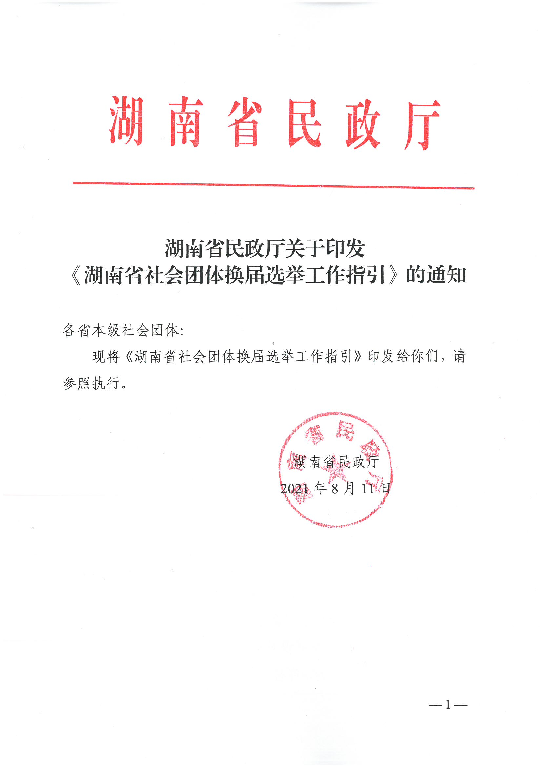

湖南省民政厅关于印发
《湖南省社会团体换届选举工作指引》的通知

各省本级社会团体：
现将《湖南省社会团体换届选举工作指引》印发给你们，请参照执行。

湖南省民政厅
2021年8月11日

湖南省社会团体换届选举工作指引
第一章 总 则
第一条 为规范社会团体换届选举工作，推动社会团体健康有序发展，依据《社会团体登记管理条例》及相关法律法规和政策规定，结合我省工作实际，制定本指引。
第二条 本指引所称社会团体换届选举是指社会团体对会长（理事长、主席）、副会长（副理事长、副主席）、秘书长（选任制）、监事长、常务理事、理事、监事等职务的选举。
本指引所称的负责人是指担任社会团体的会长（理事长、主席）、副会长（副理事长、副主席）、秘书长等职务的人员。
第三条 本指引适用于在湖南省民政厅依法登记的社会团体。
第四条 各社会团体应当按照“民主、公开、公平、公正、规范”的原则，按照相关法律法规和章程，组织开展换届选举工作。
第二章 换届选举筹备
第五条 会员少于200名（含）的社会团体，原则上应召开会员大会进行换届选举。
会员超过200名的，可召开会员代表大会进行换届选举，会员代表数量原则上不少于会员总数1/3。会员人数在1000人以上的，可以适当降低会员代表比例，但会员代表原则上不低于300名。会员代表应根据行业类别、地域分布、学术科目分类、代表性来确定，通过自荐或者推荐的方式，经民主方式进行推选，报理事会审议通过。
第六条 换届选举筹备工作由理事会负责。理事会一般应在任期届满3个月前组织换届选举工作，具体承担以下事项：
（一）制定换届选举工作方案，定期召开会议研究讨论换届选举重大事项。
（二）组织会员入会登记，审查会员资格，公布会员名单；受理对会员名单有不同意见的申诉，并作出决定。
（三）召开会员代表大会的，拟定并通过会员代表产生办法，审议通过会员代表名册。
（四）组织提名会长（理事长、主席）、副会长（副理事长、副主席）、秘书长、监事长、常务理事、理事、监事建议人选。有兼职情况的，进行审批备案。
（五）制定会费标准调整方案。
（六）讨论通过换届选举相关材料。
（七）向业务主管单位、党建工作机构和登记管理机关报送换届选举材料和负责人候选人建议名册。
（八）发布公告，向全体会员告知换届选举相关事宜。
（九）主持换届选举大会，公布选举结果。
（十）建立选举工作档案。
第七条 理事会可授权成立换届选举委员会，履行第六条的（一）、（三）、（五）、（六）、（八）、（九）、（十）项职权。换届选举委员会由党组织代表、理事代表、监事代表和会员代表组成，成员数量由理事会决定，一般为单数，人数为7-15人。换届选举委员会应推选产生主任（主席）1名，主持换届选举相关工作。换届选举委员会产生后，应发布公告，告知全体会员。
第八条 换届前，理事会应进行会员资格审查。对未按规定交纳会费、多次不参加活动、严重违反章程的会员，由理事会讨论通过，进行会员资格注销。新申请入会的会员，理事会应进行讨论决定是否吸收入会。
第九条 单位会员应指派专人作为驻会代表，全权代表该单位会员参加社会团体的相关活动，行使表决权。
驻会代表一般由法定代表人、主要负责人担任，或者由单位法定代表人签署授权委托书委托单位一名负责人担任。
驻会代表因身体、工作或者其他原因无法参加社会团体的相关活动的，应当由驻会代表向理事会提出请假申请，可由单位法定代表人书面授权本单位人员参加社会团体的相关活动。
第十条 理事会或换届选举委员会应将《会员名册》或《会员代表名册》进行公示，公示期为7日。会员对《会员名册》或《会员代表名册》有异议的，应在公示期满后10日内向理事会或换届选举委员提出。理事会或换届选举委员会应在接到异议申请之日后3日内进行调查核实。如需更正的，更正后的《会员名册》或《会员代表名册》应及时公示。
第十一条 社会团体理事、常务理事、监事的产生原则为：
（一）理事从会员中选举产生，一般不超过会员或者会员代表的三分之一。会员人数超过1000人的，理事会人数一般不超过300人，且原则上不超过会员代表的三分之一。理事任期由章程规定，一般不超过5年，可连选连任。
（二）常务理事从理事中选举产生，原则上不超过理事人数的三分之一。常务理事任期由章程规定，一般不超过5年，可连选连任。
理事人数低于50名的社会团体，一般不设常务理事会；理事人数超过50名的社会团体，可设置常务理事会。
- 行业协会商会会员人数不超过100人的，原则上应设立监事；会员人数超过100人的，原则上应设立监事会并选举监事长。监事从会员中选举产生，任期与理事任期相同，一般不超过5年，可连选连任。监事长（监事）不得由理事会成员、秘书长、财务人员兼任。
其他社会团体，可根据自身实际情况决定是否设立监事。
第十二条 社会团体负责人的产生原则为：
（一）会长（理事长、主席）、副会长（副理事长、副主席）、秘书长（选任制）从常务理事中选举产生，且当选负责人总人数原则上不超过常务理事数的二分之一，且不超过理事人数的三分之一。未设置常务理事会的，会长（理事长、主席）、副会长（副理事长、副主席）、秘书长（选任制）从理事中产生，人数原则上不超过理事人数的三分之一。一般设会长（理事长、主席）1名，副会长（副理事长、副主席）若干名，秘书长1名。
（二）会长（理事长、主席）、副会长（副理事长、副主席）、秘书长（选任制）的总数一般为单数。
（三）秘书长可以采用聘任制，任期不受限制，列席理事会、常务理事会，但不具备理事资格，不参与理事会表决，也不能担任法定代表人。
（四）会长（理事长、主席）、秘书长不得兼任其他社会团体会长（理事长、主席）、秘书长。
（五）会长（理事长、主席）和秘书长不得由同一人兼任，并不得来自同一单位。
第十三条 担任社会团体负责人应具备以下基本任职条件：
（一）坚持中国共产党领导，贯彻习近平新时代中国特色社会主义思想，坚决执行党的路线、方针、政策；
（二）遵纪守法，勤勉尽职，社会信用记录良好；
（三）具备相应的专业知识、经验和能力，在社会团体的业务范围领域具有一定影响力；
（四）身体健康，能正常履职，最高任职年龄不超过70周岁；
（五）每届任期最长不得超过5年，在每个负责人岗位上连任一般不超过两届，法定代表人不得同时担任其他社会团体的法定代表人；
（六）具有完全民事行为能力；
（七）没有法律法规禁止任职的其他情形。
单位会员被选举为会长单位、副会长单位的，由驻会代表出任社会团体负责人。
第十四条 理事会或换届选举委员会一般应在换届选举大会45日前召开会议，审议通过以下材料：
（一）《换届申请》；
（二）会长（理事长、主席）、副会长（副理事长、副主席）、秘书长、监事长、常务理事、理事、监事候选人名册；
（三）《名誉职务人员名册》（涉及此内容的）；
（四）《理事会工作报告》、《财务工作报告》、《监事会工作报告》；
（五）《换届大会议程》；
（六）《换届选举办法（草案）》；
（七）拟制选票票样；
（八）《章程（草案）》《新旧章程对比表》（涉及此内容的）；
（九）在职领导干部、退（离）休干部兼职报批报备材料（涉及此内容的）。
第十五条 理事会应在换届会议召开30日前，将第十四条所列的换届选举材料报送至业务主管单位和登记管理机关征求意见。
党政机关领导干部兼职，按照干部管理权限进行报批。
第十六条 理事会应当按照《关于加强社会组织党的建设工作的意见（试行）》要求，将拟任负责人名单报党建工作机构审核。
第十七条 理事会或换届选举委员会应在召开换届选举大会7日前，将换届选举的时间、地点和会议议程等通知全体会员或会员代表。
第三章 换届选举程序
第十八条 换届选举有直接选举和间接选举两种方式。
直接选举是指社会团体的会长（理事长、主席）、副会长（副理事长、副主席）、秘书长（选任制）、常务理事、理事、监事由会员（代表）大会选举产生的选举方式。会员人数在100名以内的，原则上实行直接选举，具体由章程规定。
间接选举是指会长（理事长、主席）、副会长（副理事长、副主席）、秘书长（选任制）、常务理事由理事会选举产生的选举方式。
第十九条 在换届选举大会开始前，工作人员应清点实到会会员或会员代表人数，实际到会会员或会员代表人数超过应到会会员或会员代表人数的三分之二，大会为有效会议，由主持人向大会进行通报。
第二十条 依据社会团体章程规定实行直接选举方式的，换届选举一般应遵循下列会议议程：
（一）全体起立，奏唱国歌；
（二）听取和审议理事会工作报告；
（三）听取和审议监事会（监事）工作报告；
（四）听取和审议本届财务报告；
（五）听取和审议协会章程修订说明（如涉及此项议题）；
（六）听取和审议换届选举工作情况报告；
（七）听取和审议换届选举总监票人、监票人、计（唱）票人名单及产生情况说明。
第（二）项至第（七）项内容由会员（代表）大会举手表决通过。
（八）听取和审议协会会费标准调整和有关管理办法的起草说明（如涉及此项议题）；
（九）听取和审议理事、监事候选人名单及产生情况说明。
（十）听取和审议会长、副会长、监事长、选任制秘书长、常务理事候选人名单及产生情况说明。
以上3项内容由会员（代表）大会原则上通过无记名投票表决。
（十一）宣读计票结果；
（十二）当选会长作就职演说；
（十三）大会闭幕。
第二十一条 依据社会团体章程规定实行间接选举的，换届选举一般应遵循下列会议议程：
第一阶段：召开会员（代表）大会
（一）全体起立，奏唱国歌；
（二）听取和审议理事会工作报告；
（三）听取和审议监事会（监事）工作报告；
（四）听取和审议财务报告；
（五）听取和审议协会章程修订说明（如涉及此项议题）；
（六）听取和审议换届选举工作情况报告；
（七）听取和审议理事、监事选举办法；
（八）听取和审议换届选举总监票人、监票人名单、计（唱）票人及产生情况说明。
第（二）至（八）项内容由会员（代表）大会举手表决通过。
（九）听取和审议会费标准调整和有关管理办法的起草说明（如涉及此项议题）；
（十）听取和审议理事、监事候选人名单及产生情况说明。
以上2项内容由会员（代表）大会无记名投票表决。
（十一）宣读会费、理事、监事表决结果。
会员（代表）大会休会
第二阶段：召开新一届理事会、监事会
（一）召开理事会
1、清点理事到会情况，实际到会理事人数超过应到会理事的三分之二，大会为有效会议，由主持人向大会进行通报；
2、介绍会长、副会长、选任制秘书长、常务理事候选人名单及产生情况说明；
3、原则上通过无记名投票方式选举会长、副会长、秘书长（选任制）、常务理事；实行秘书长聘任制的社会团体，一般由新当选会长提名，理事会可采用举手或者无记名投票方式表决是否聘任。
4、宣读计票结果；
（二）召开监事会（适用于设立监事会的社会团体，与理事会同步、分开进行）
1、介绍监事长候选人产生情况说明；
2、原则上通过无记名投票选举监事长；
3、宣读计票结果；
第三阶段：继续召开会员（代表）大会
（一）宣布新当选会长、副会长、监事长、秘书长、常务理事名单；
（二）当选会长作就职演说；
（三）大会闭幕。
第二十二条 大会当日无法参加投票的会员或会员代表，可以书面委托他人投票。委托投票情况应当向会员公开，接受监督。
第二十三条 理事会或换届选举委员会应印制两套正式选票，并以醒目颜色作为区分，正式选票要加盖社会团体公章并签封。
第二十四条 社会团体进行换届选举，应当根据表决结果，分别形成会员（代表）大会决议和理事会、监事会决议。决议内容包括：会议时间、地点，应到和实到人数，会议通过的决议事项、表决方式、表决结果等。
第二十五条 发生以下情形之一，致使选举无效，应当重新进行选举：
（一）参加投票的会员或会员代表人数未达到三分之二以上的出席要求，或者其决议未达到到会会员或会员代表二分之一以上表决通过；
（二）参加投票的理事人数未达到三分之二以上的出席要求，或者其决议未达到到会理事三分之二以上表决通过；
（三）收回的选票数多于发出的选票数；
（四）候选人以金钱、财物或其他方式贿赂选举人，或者以暴力、威胁、欺骗等手段妨害换届选举的；
（五）其他违反相关法律法规、社会团体章程和换届选举办法规定的情形。
在当日重新选举的，其结果应当在当日公布。另择日期重新选举的，一般不超过30日。
第二十六条 重新选举的选票应与前次选举的选票做明显颜色或样式上的区分。
第四章 换届审计
第二十七条 理事会或换届选举委员会应选择有资质的会计师事务所进行换届财务审计，审计期一般自本届理事会成立起至下一届会员大会召开前三个月，并出具《换届财务审计报告》。

第五章 备案登记
第二十八条 社会团体换届大会后30日内，应将以下材料报业务主管单位和登记管理机关备案：
（一）《换届大会会议纪要》；
（二）《理事会工作报告》《监事会工作报告》《财务报告》；
（三）《会员名单》《会员代表名单》《会员代表产生办法》；
（四）《理事会名单》《常务理事会名单》《监事会名单》《负责人名单》；
（五）《会议议程》；
（六）《换届选举办法》；
（七）在职领导干部、退（离）休干部兼职审批备案材料；
（八）社会团体负责人无犯罪记录和不良诚信记录承诺书；
（九）《章程（草案）》《新旧章程对比表》；
（十）换届审计报告；
（十一）其他文件材料。
第二十九条 社会团体换届后，如名称、法定代表人、住所、注册资金、业务范围、业务主管单位等事项发生变化，应按照《行政许可法》和《社会团体登记管理条例》的规定办理变更手续。
第六章 提前或延期换届
第三十条 社会团体因特殊情况需提前或延期换届的，应将经理事会表决通过的会议纪要、提前或延期换届申请报经业务主管单位批准后，报登记管理机关备案。无业务主管单位的社会团体直接报登记管理机关备案。
第三十一条 提前或延期换届期限最长不超过1年。
第七章 届中增补、罢免和调整
第三十二条 社会团体届中需增补部分理事、监事的，应当召开会员（代表）大会通过无记名投票选举产生。候选人获得赞成票超过到会会员（代表）二分之一以上的，方能当选。
有会员（代表）大会的授权，或在章程中规定可通过召开理事会的方式在届中增补部分理事的，从其规定。
增补的理事人数原则上不超过原理事总数的五分之一。
第三十三条 社会团体负责人因辞职、死亡、失踪、被追究刑事责任以及其他原因无法履行职责的，社会团体应及时增补或者调整负责人。被增补或者调整的副会长、秘书长（选任制），候选人应为本届理事。实行间接选举的社会团体应召开理事会议，实行直接选举的社会团体应召开会员（代表）大会，通过无记名投票方式进行选举，并报登记管理机关备案；涉及法定代表人变更的，应在30日内到登记管理机关办理变更手续。
第三十四条 社会团体届中因特殊情况需罢免会长、副会长、秘书长、常务理事、理事、监事的，经三分之一以上理事书面联名提议，或者五分之一的会员书面联名提议，可以启动罢免程序。其中，实行间接选举的社会团体应召开理事会议，实行直接选举的社会团体应召开会员（代表）大会，通过无记名投票方式进行选举。
理事会会议由会长召集和主持；会长因特殊原因不能履行职务时，可由会长委托副会长或者秘书长召集和主持，如会长不履行职务，可由理事会重新推举其他理事召集和主持。
第三十五条 单位会员的驻会代表因身体、辞职等原因无法承担社会团体相关工作，该单位会员要求更换驻会代表的，应当书面通知社会团体，由理事会进行确认。
第八章 附 则
第三十六条 社会团体成立登记有关事项参照本指引执行。
第三十七条 本指引由湖南省民政厅负责解释。
第三十八条 本指引自发布之日起施行。

